第十五届上海公共安全产品国际博览会
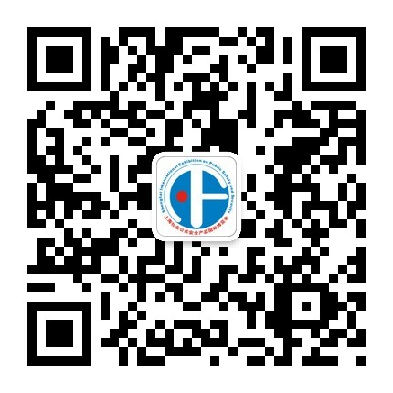
主办单位：上海安全防范报警协会
支持单位：公安部治安管理局
上海市治安综合治理委员会办公室
上海市公安局
上海市警察协会
上海市公安局技术防范办公室
上海市消防局
公安部安全防范报警系统产品质量监督检测测试中心
上海市经济团体联合会
上海市会展行业协会
上海市房地产行业协会
上海市智能建筑建设协会
上海市保安服务行业协会
协办单位：上海随机广告有限公司
时间：2015年5月20日-5月22日
地点：上海世博展览馆1号馆

展会基本信息
第十五届上海公共安全产品国际博览会将于2015年5月20日-22日在上海世博展览中
心1号馆举行（国展路1099号）。集中展示了高清网络监控、物联网、云存储、智能交通、智能社区、警用装备等行业的高新科技研究成果。为了使更多的同行参与到展会中，组委会将依托行业协会资源，联合国际安防机构、长三角各地安防协会及行业权威媒体，数据共享，组织邀请国际终端买家、国内外分销商、工程商组成的各领域专业买家团至展会现场进行参观考察。
第十五届上海安博会将会以更为专业的姿态为您组织：
- 行业系统集成展示
- 一站式现场采购
- 专业权威论坛
- 丰富的现场活动

参展展品范围
- 视频监控系统；
- 社区智能化及楼宇对讲系统；
- 安全报警器材；
- 门禁、停车场出入口控制管理系统；
- 生物识别技术；
- 防爆安全监察设备及器材；
- 紧急逃生、人体安全防护设备；
- 车辆防盗防劫联网报警系统；
- 防盗锁、门、柜；
- 智能交通产品及交通安全设施；
- 物联网技术与应用；
- 智能建筑领域相关产品；
- 保安、消防装备及器材；
- 民用消费类安防产品；
- 其他社会公共安全产品。

现场同期活动
展示类
- 创新产品展示
- 工程模拟环境
- 居民安防专区
评选类
- 技防产品/工程商评选
演讲类
- 第五届中国上海安防高峰论坛
- 第三届上海保安理论高峰论坛
体验类
- 平安单位体验区
培训类
- 技防标准培训

专业观众邀请
除个人参展外，本届展会将会着力推出各类定向邀请的采购团及考察团
- 上海重点企事业采购团
化工、教育、金融、水、电、煤、文博、医疗、监狱等）保卫科处及采购部门负责人；
- 上海房产领域采购团
智能建筑专家；已建在建项目业主单位管理人员、设计单位人员、房地产商采购部门负责人；
- 上海工程采购团
安防集成（工程）商技防部门负责人；
- 上海保安、物业企业采购团
- 外省市采购团
长三角地区及北京、内蒙古、天津、重庆、辽宁、山西、河北、山东等地工程从业单位；重点单位；设计院及房地产商；
- 国际采购团
海外终端买家、分销商；
- 九省市区安防协会工作协作委员会考察团
- 长三角技防协会领导考察团

上届展会观众来源分析
第十四届上海安博会吸引了来自全国各地的安防产品商、代理商、工程商、集成商以及设计院、建筑院、甲方用户等涉及安防行业上中下游的近5万余名专业观众参观了展会。根据收集汇总的观众信息数据显示，到会的人数约为5.5万人次。其中，现场登记的国内观众占总人数的89.92%，海外观众占比0.87%，行业协会参观团占比9.1%。
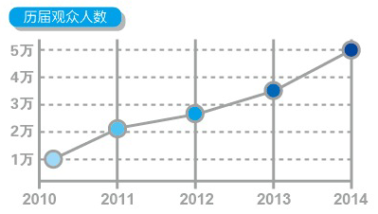
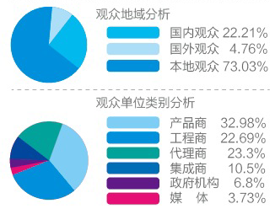

如需了解更多相关信息，敬请联络组委会：

联系人：莫雪映 13916955248
电 话：021-68049114
邮 箱：sh-sugi@vip.126.com

